Gelo superiônico: este gelo preto e quente pode ser a forma mais comum de água no universo
Por Natasha Romanzoti em 14.05.2019

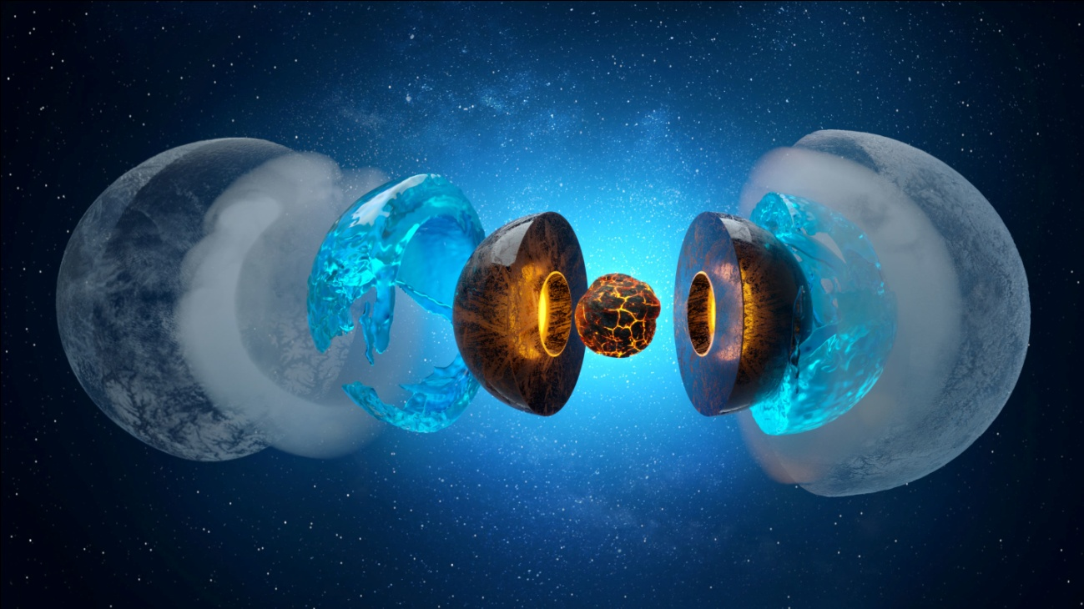
Cientistas do Laboratório Nacional Lawrence Livermore (EUA) usaram lasers gigantes para congelar a água em sua fase superiônica exótica e identificar sua estrutura atômica pela primeira vez – tudo em apenas alguns bilionésimos de segundo.
As descobertas confirmam a existência do “gelo superiônico”, uma fase da água com propriedades bizarras.
Ao contrário do gelo encontrado em seu congelador ou no polo norte, o superiônico é preto e quente. Um cubo dele pesaria quatro vezes mais do que um cubo de gelo normal.
Embora tenha sido previsto teoricamente há mais de 30 anos, essa é a primeira vez que cientistas o criam em laboratório. A equipe acredita que ele possa estar entre as formas mais abundantes de água no universo, no entanto.
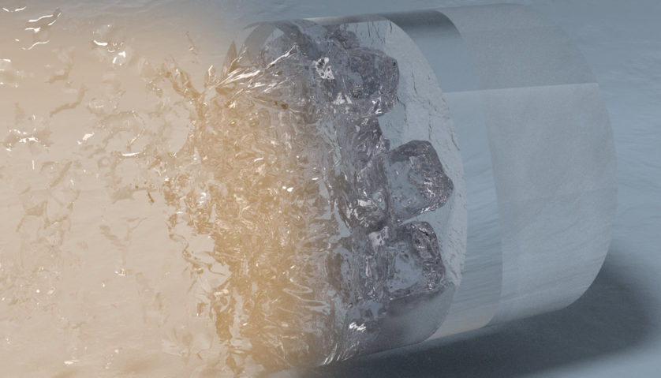

Primeira vidência
Em 1988, os cientistas inicialmente previram que a água faria a transição para um estado exótico da matéria, caracterizado pela coexistência de uma rede sólida de oxigênio e um hidrogênio “meio” líquido, quando sujeita às pressões extremas e temperaturas que existem no interior de planetas gigantes ricos em água como Urano e Netuno.
Em 2018, a equipe liderada por cientistas do Laboratório Nacional Lawrence Livermore finalmente apresentou a primeira evidência experimental desse estranho estado da água.
Agora, os mesmos pesquisadores usaram ondas de choque a laser e difração de raios-X para observar pela primeira vez a estrutura microscópica de tal gelo superiônico.
Incluindo o arranjo hexagonal de moléculas de água encontradas no gelo comum, conhecido como “gelo Ih”, os cientistas já descobriram nada menos que 18 formações diferentes de cristais de gelo. Depois do gelo I, que vem em duas formas, Ih e Ic, os demais são numerados de II a XVII por ordem de descoberta. O gelo superiônico reivindica a nomenclatura de XVIII.

O experimento
Para criar gelo superiônico, os pesquisadores tiveram que descobrir como comprimir a água a pressões e temperaturas impensáveis.
Para isso, realizaram uma série de experimentos na Universidade de Rochester (EUA) com seis feixes de laser gigantes para gerar uma sequência de ondas de choque de intensidade progressivamente crescente a fim de comprimir uma camada fina de água inicialmente líquida a pressões (100 a 400 gigapascals, ou 1 a 4 milhões de vezes a pressão atmosférica da Terra) e temperaturas (1.600 a 2.760 graus Celsius) extremas.
Para documentar a cristalização e identificar sua estrutura atômica, a equipe usou 16 feixes de laser adicionais para criar um plasma quente, o que por sua vez gerou um flash de raios-X precisamente cronometrado para iluminar a amostra de água comprimida.
“Os padrões de difração de raios-X que medimos são uma assinatura inequívoca para cristais de gelo densos formados durante a compressão ultrarrápida da onda de choque, demonstrando que a nucleação de gelo sólido a partir de água líquida é rápida o suficiente para ser observada na escala de nanossegundos do experimento”, disse a física Federica Coppari, uma das principais autoras do estudo.
“Encontrar evidências diretas da existência da rede cristalina de oxigênio traz a peça que faltava para o quebra-cabeça quanto à existência do gelo superiônico”, completou Marius Millot, também coautor principal do estudo.
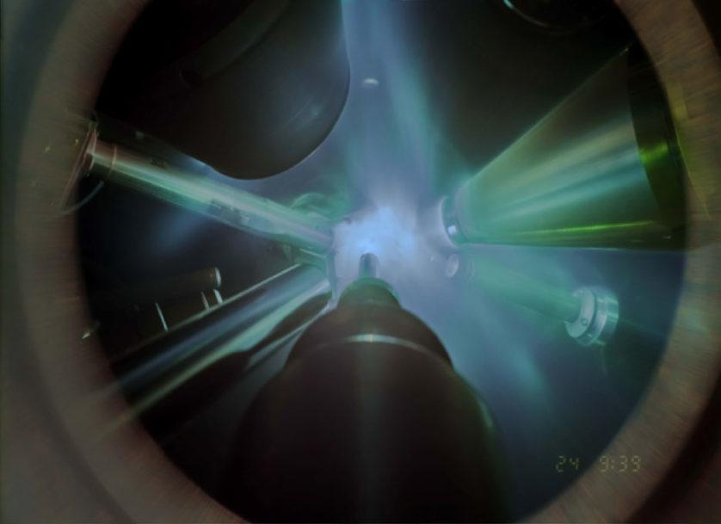

Gelo superiônico no sistema solar e além
Os dados levantados pelo estudo têm implicações importantes para a nossa compreensão da estrutura interna dos planetas gigantes gelados, como Urano e Netuno. Como o gelo superiônico é, em última análise, sólido, a ideia de que esses planetas tenham uma camada fluida convectiva uniforme não se sustenta mais.
“Como o gelo nas condições interiores de Urano e Netuno tem uma rede cristalina, argumentamos que o gelo superiônico não deve fluir como um líquido, como o núcleo externo de ferro da Terra. É mais fácil imaginar que o gelo superiônico fluiria da mesma forma que o manto da Terra, que é feito de rocha sólida, mas ainda flui e suporta movimentos convectivos em escalas de tempo geológicas muito longas”, explicou Millot.
Isso, por sua vez, pode afetar dramaticamente nossa concepção da estrutura interna e da evolução dos planetas gigantes gelados, e não só do nosso sistema solar. Muitos exoplanetas gigantes poderiam ter a substância, de forma que, no universo como um todo, pode ser que mais água exista como gelo superiônico do que em qualquer outra fase.

